Тестовые задания по сказке «Царевна-лягушка»

5 класс ФИ_________________________________________________________

1. К какому виду сказок относится сказка о Царевне-лягушке?
А) Сказки о животных Б) Волшебные сказки В) Бытовые сказки Г) Небылицы

2. Сколько сыновей было у царя?
А) Один Б) Два В) Три Г) Четыре

3. Какое задание царь дал своим сыновьям?
А) Принести молодильные яблоки Б) Найти живую и мёртвую воду
В) Поймать жар-птицу Г) Найти невесту

4. Кто из братьев женился на купеческой дочке?
А) Старший сын Б) Средний сын В) Младший сын Г) Никто не женился

5. Как звали царевну-лягушку?
А) Василиса Премудрая Б) Елена Прекрасная
В) Елена Премудрая Г) Марья Искусница

6. Какое дал царь первое задание для жён своих сыновей?
А) Приготовить пироги Б) Вышить рубаху В) Испечь хлеб Г) Приехать на пир

7. Какое задание царя показано на изображении?
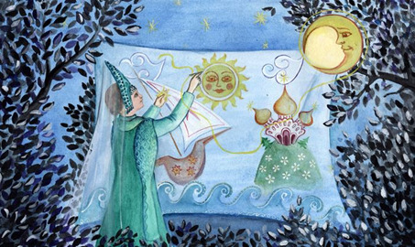
А) Нарисовать картину Б) Вышить рушник В) Вышить скатерть Г) Выткать ковёр

8. Как подъехала к дворцу карета с царевной-лягушкой?
А) Незаметно Б) Со стуком и громом В) С музыкой Г) Под фанфары

9. Что показано на иллюстрации к сказке?
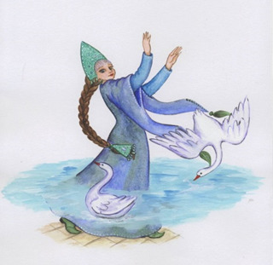
А) Царевна-лягушка приручает лебедей Б) Царевна - лягушка спасает лебедей
В) Волшебные лебеди прилетели к своей хозяйке на помощь
Г) Лебеди и озеро появились из рукавов царевны-лягушки
10. Какую пословицу произносила лягушка, успокаивая Ивана-царевича:
А) Бедность не порок Б) Где гнев, там и милость
В) Утро вечера мудренее Г) Баю-баюшки-баю

11. Почему царевна-лягушка исчезла после пира?
А) Иван-царевич сжёг лягушачью кожу
Б) Злые жёны братьев сожгли лягушачью кожу
В) Её похитил Кощей Бессмертный?
Г) Вернулась к себе домой

12. Что надел Иван-царевич, отправляясь на поиски своей жены?
А) Сапоги-скороходы Б) Лапти В) Железные сапоги Г) Волшебные сапоги

13. Кого первого на своём пути встретил Иван-царевич?
А) Бабу ягу Б) Старика В) Селезня Г) Зайца

14. Где нашёл Иван-царевич Бабу Ягу?
А) В избушке на курьих ножках Б) В лесу
В) В ступе Г) В замке Кощея Бессмертного

15. Что помогало Ивану-царевичу найти нужную дорогу?
А) Волшебный клубочек Б) Карта В) Звезда Г) Ветер

16. Кого пощадил Иван-царевич, оставшись голодным?
А) Медведя, волка, зайца, щуку Б) Медведя, селезня, зайца, щуку
В) Селезня, волка, щуку, лису Г) Медведя, лису, селезня, щуку

17. Кто рассказал Ивану-царевичу, где смерть Кощея Бессмертного?
А) Селезень Б) Старик В) Баба Яга Г) Царевна-лягушка

18. В чём находилась смерть Кощея Бессмертного?
А) В игле, игла в яйце, яйцо в утке, утка в зайце, заяц в ларце
Б) В игле, игла в яйце, яйцо в лебеде, лебедь в зайце, заяц в ларце
В) В игле, игла в яйце, яйцо в утке, утка в ларце
Г) В игле, игла в яйце, яйцо в ларце

19. Где находился ларец со смертью Кощея Бессмертного?
А) В подземелье Б) В высокой башне В) На вершине дуба Г) На дне озера

20. Как победил Иван-царевич Кощея Бессмертного?
А) Убил утку, в которой находилось яйцо с иглой
Б) Победил Кощея Бессмертного на честном поединке
В) Сжёг ларец, в котором смерть Кощея была
Г) Отломил у иглы кончик

21. Кому принадлежат слова: «Сказка – ложь, да в ней намек! Добрым молодцам урок»
А) Лермонтову Б) Пушкину В) Ершову Г) Народу

МНЕ ПОНРАВИЛАСЬ СКАЗКА________________________________________________________________________________________________________________________________________________________________________________________________________________________________

